ЗАВИСИМОСТЬ ЗАРЯДОВОГО СОСТОЯНИЯ ЛЕГКИХ ИОНОВ В ВЕЩЕСТВЕ ОТ СКОРОСТИ ПУЧКА ПЕРВИЧНЫХ ЧАСТИЦ

Н.Н. Михеев, И.Ж. Безбах

ЛКМ ИК РАН - филиал ФНИЦ
«Кристаллография и фотоника» РАН, г. Калуга, Россия
е-mail: kmikran@spark-mail.ru

Представлены результаты аналитического описания зависимости зарядового состояния легких ионов в веществе от скорости пучка первичных частиц. Показано, что применение методики работы /1/, основанной на учете зависимости зарядового состояния ионов пучка от отношения скорости ионов к минимальной скорости атомных электронов вещества, позволяет проводить расчеты тормозной способности S вещества адекватно экспериментальным результатам, как это приведено на Рис.1 для пучка ионов лития в алюминии.

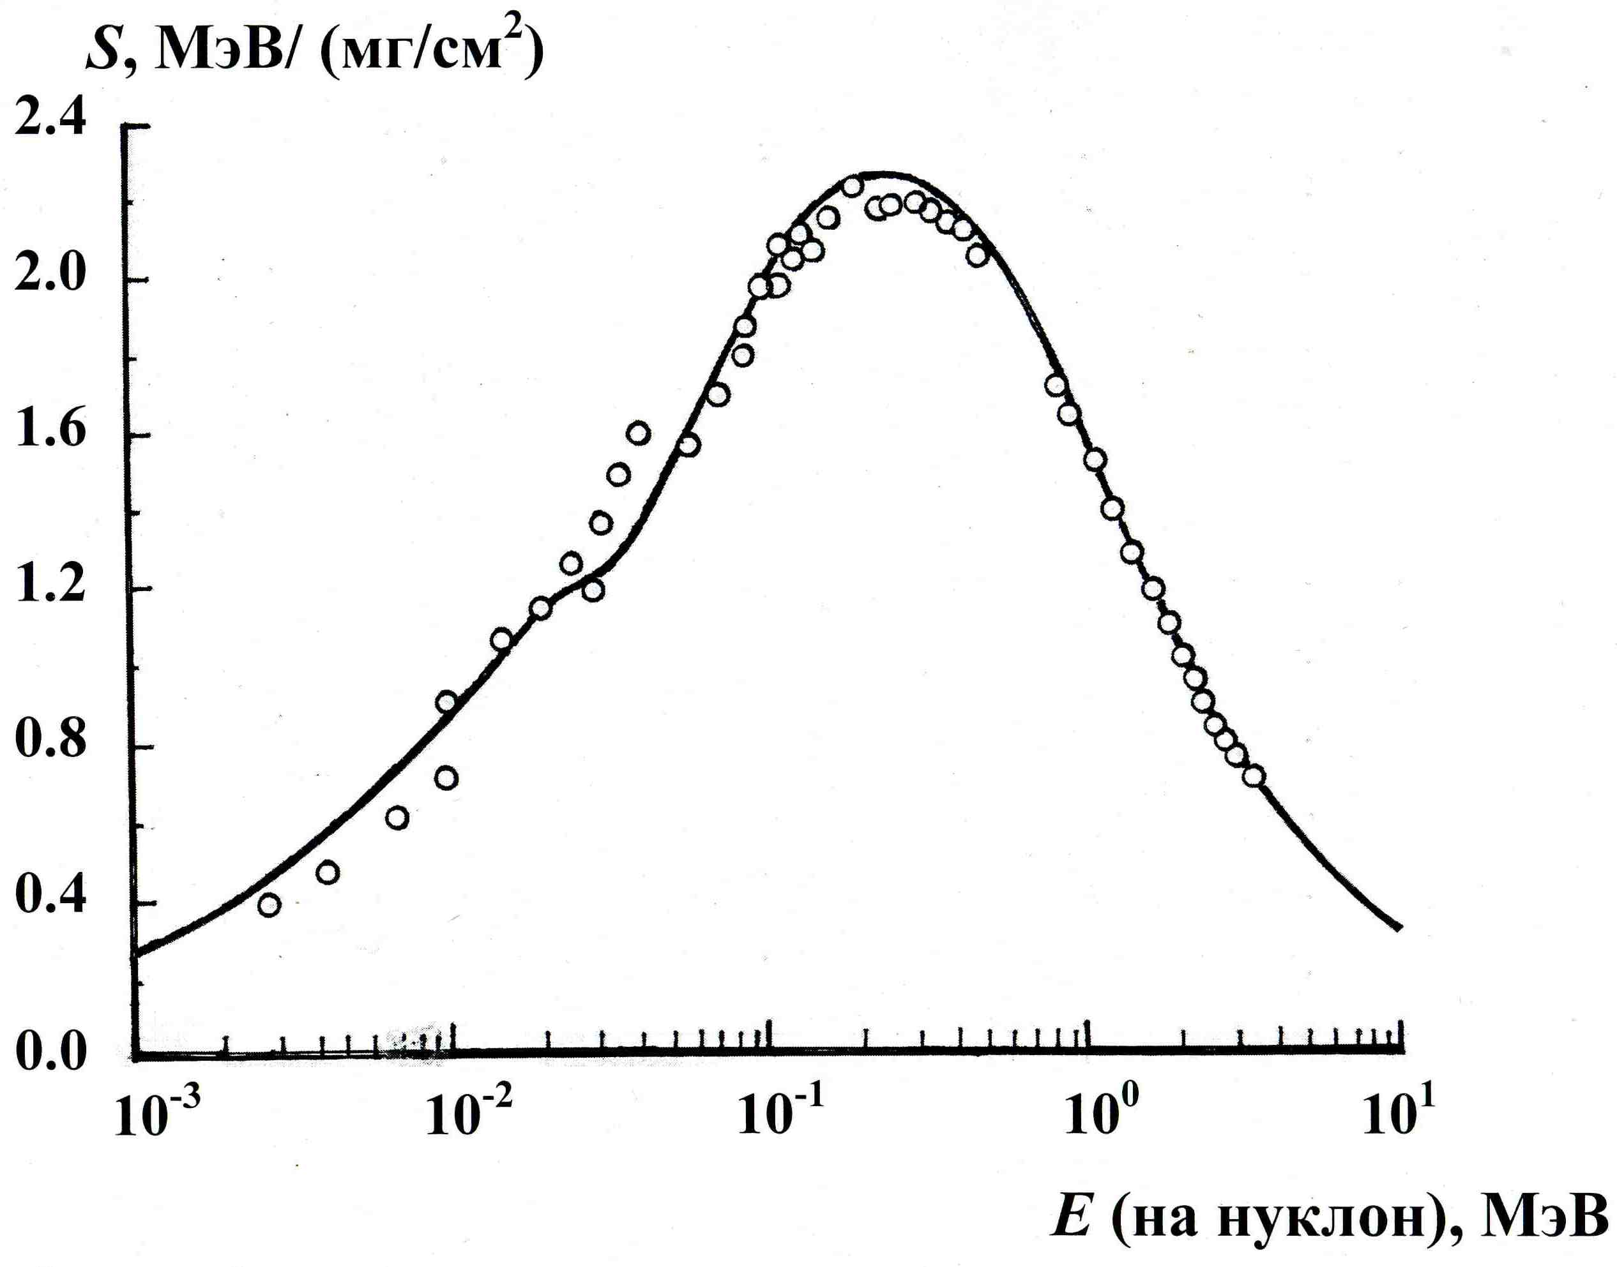
Рис. 1. S Al
для ионов Li:
▬▬ − расчёт;
○ – данные экспериментов исследователей.
ЛИТЕРАТУРА

1. Михеев Н.Н., Безбах И.Ж. // Поверхность. Рентгеновские, синхротронные и нейтронные исследования. 2023. № 1. С. 25

